Instruktion Suomisport bli medlem (du eller ditt minderåriga barn) i föreningen eller anmäla dig eller ditt minderåriga barn till en aktivitet

Instruktionen innehåller instruktioner om hur du ansluter dig och ditt barn till Suomisport. Hur du ansöker om medlemskap i HIK och hur du betalar i appen. Välj tillvägagångssätt beroende på om du redan har ett SportId eller inte.

Om du inte har ett sportId

- Ladda ner appen ”Suomisport” på din telefon eller läsplatta

- Öppna appen

- Fyll i ditt mobilnummer

- Klicka på skicka inloggningskod
- Du får en sms kod till din telefon

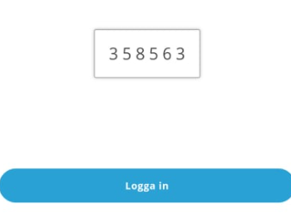
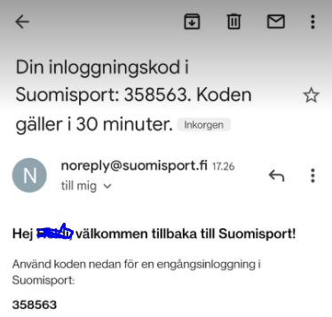
- Fyll i koden och klicka på Logga in
- Fyll i formuläret - spara
- Nu har du ett sportId, numret syns när du loggar in i appen.
- Nu kan du följa stegen i instruktionen ”Om du redan har ett sportid”

Om du redan har ett sportid
Du kan lägga till dina barn till ditt konto så du kan hantera barnets/barnens anmälningar i appen
- Klicka på Lägg till underhållsberättigad
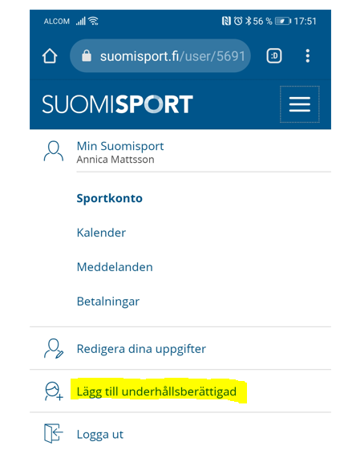
- Fyll i uppgifterna för barnet, har du fler barn att lägga till så upprepar du proceduren. Om det är fler vårdnadshavare som vill ha tillgång till sitt barns aktiviteter i suomisport appen så behöver man kontakta deras support, det går bra att skriva svenska. Längst ner på deras sida finns ett kontaktformulär https://info.suomisport.fi/sv/

Ansöka om medlemskap

Det finns en länk för att ansöka om medlemskap för vuxna, >18 år och en länk för att ansöka om medlemskap för barn < 18 år. Länkarna finns på föreningens hemsida http://www.hik.ax/foreningen/medlemmar-foreningen
- Klicka på rätt länk för att ansöka om medlemskap vuxen eller junior
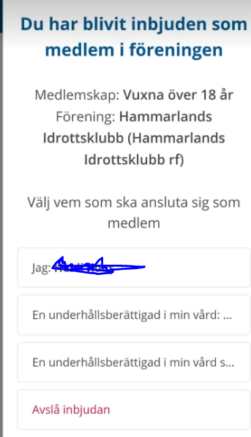
- Välj vem som ska ansluta sig
- Ansökan skickas till föreningen och föreningen behöver godkänna ansökan för att medlemskapet ska synas i din app under medlemskap. Föreningen godkänner ansökningar ca 1 gång/vecka. Har du bråttom – vänligen maila till fakturahik@aland.net så kan föreningen godkänna snabbare.

Betala i appen

När din ansökan blivit godkänd så listas HIK under medlemskap i din app.
För att betala gå till betalningar
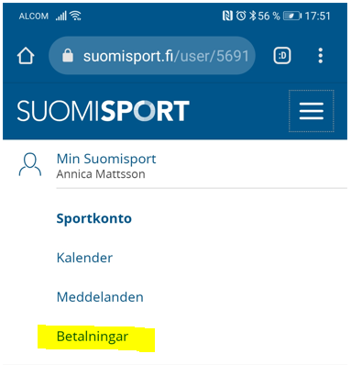
Välj vilken avgift du vill betala 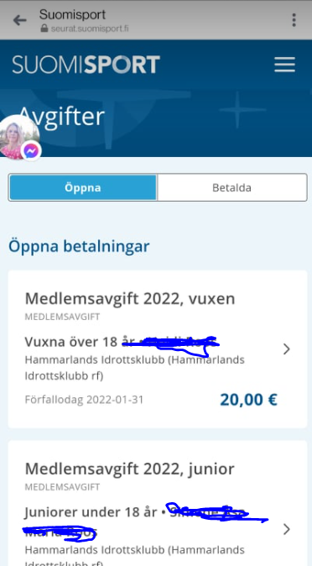
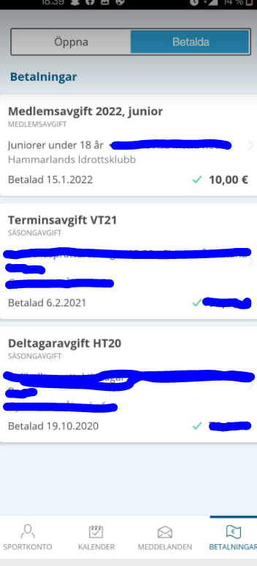
Välj sedan betalningssätt – kort, mobile pay, siirto, e-betalning via din bank
Du får en bekräftelse på att betalningen är gjord och sedan kan du se dina betalningar under Betalda. Där ser man även betalningar gjorda till andra föreningar

Avgifter för olika aktiviteter hanteras på samma sätt som medlemsavgift

